

**Geïntegreerde Proef**

TSO Elektriciteit elektronica

2018 – 2019

**Technisch directeur:** E. Van Gucht

**Mentor school:** E. Arckens

**Leerling:** Robbe Dierickx

**Voorwoord**

Als laatstejaarsleerlingen van Elektriciteit-Elektronica hebben we de opdracht gekregen om een geïntegreerde proef (GIP) te maken. Deze proef is een belangrijk onderdeel voor het slagen in het laatste jaar van het secundair onderwijs.

Ik heb gekozen om een kruispunt te maken die gestuurd wordt met een enkele output.

Ik heb hiervoor gekozen omdat ik een uitdaging wouw in het hardware- en softwaregedeelte van het vak.

Ik zou graag Dhr. Arckens en Dhr. Coppejans willen bedanken, die mij hebben geholpen in het realiseren van mijn GIP en het antwoorden op al mijn vragen.

Ook zou ik mijn medeleerlingen willen bedanken voor het helpen met sommige technische aspecten bij de opdracht, zoals het wikkelen van de spoel.

Inhoud

2 Inleiding 4

3 Omschrijving van de opdracht 4

4 Logboek 4

5 Werking van de installatie 4

5.1 Werking 4

5.2 Proces flow 4

5.3 Legende 4

5.4 Berekeningen 4

6 Schema’s 4

6.1 Elektrisch/Elektronisch 4

6.2 Programma’s 4

6.3 Sturingen 4

6.5 … 4

7 Uitleg van de componenten 4

7.1 Componentenlijst 4

7.1.1 Werkingsprincipe 4

7.1.2 Samenstelling 4

7.2 Sensoren 4

7.2.1 … 4

7.3 MCU 4

7.4 Communicatie 4

7.6 ……………………… 5

# Inleiding

# Omschrijving van de opdracht

De automatische regeling van een kruispunt gestuurd met een enkele output met lusdetectie en een manuele voetgangersknop.

# Logboek

# Werking van de installatie

## Detectielus

### Versie 1

Een detectielus is een elektronische schakeling waarbij met behulp van een spoel en de verstoring van het magnetisch veld ervan doormiddel van een metalen plaat. De metalen plaat verstoord het magnetisch veld waardoor de impedantie verhoogt en dus de frequentie ook. We bekomen dit signaal met een colpitts oscillator. Om dit te meten met de Arduino hebben we een blokgolf nodig van maximaal 5V. Daarom gebruiken we een schmitt trigger om dit signaal om te vormen naar een blokgolf. Door de verhoging van de frequentie wanneer de metalen plaat erover komt kunnen we dit meten met een Arduino.

**Schema:**

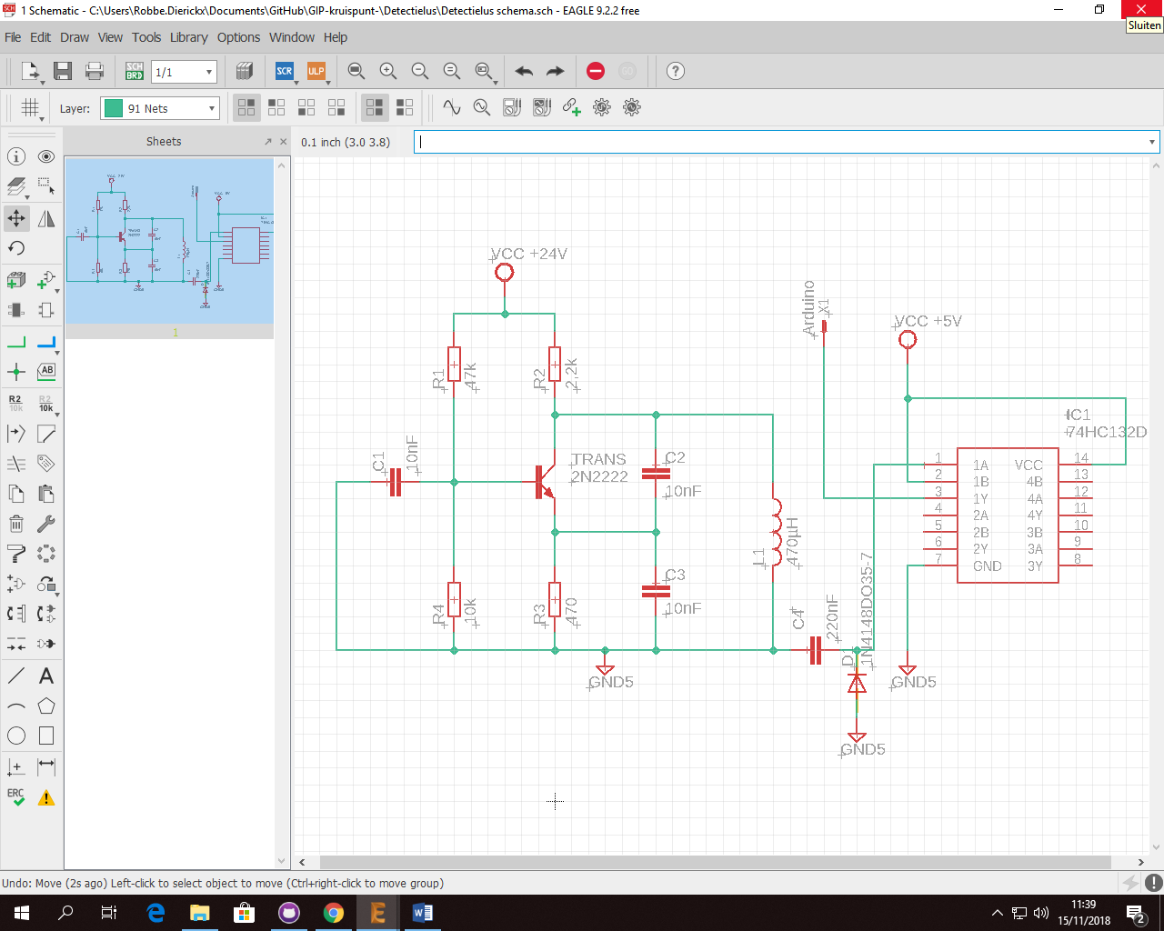

**Zelfinductie:**

Zelfinductie is het verschijnsel dat een veranderende elektrische stroom door een geleider (zoals een spoel van koperdraad) een veranderend magnetisch veld opwekt, en dat veranderende magnetische veld weer een tegenspanning veroorzaakt in dezelfde geleider, die de verandering van die stroom tegengaat.

**Inductantie:**

Inductantie is de wisselstroomweerstand van een spoel ter grootte van ωL, waar ω de hoekfrequentie is en L de zelfinductie

**Oscilloscoop uitlezing:**

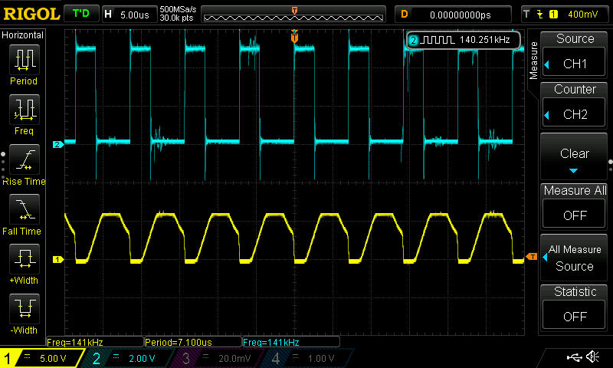

In het geel zie je het signaal van de oscillator voor de schmitt-trigger met een frequentie van 141kHz, een periode van 7,1µs en een peak to peak spanning van ongeveer 5V. In het blauw zie je het signaal van de oscillator na de schmitt-trigger die nu een blokgolf is met dezelfde frequentie, periode en peak to peak spanning als het signaal ervoor.

### Versie 2

Aangezien er een fout zat in het schema van de vorige oscillator heb ik een paar aanpassingen gemaakt.

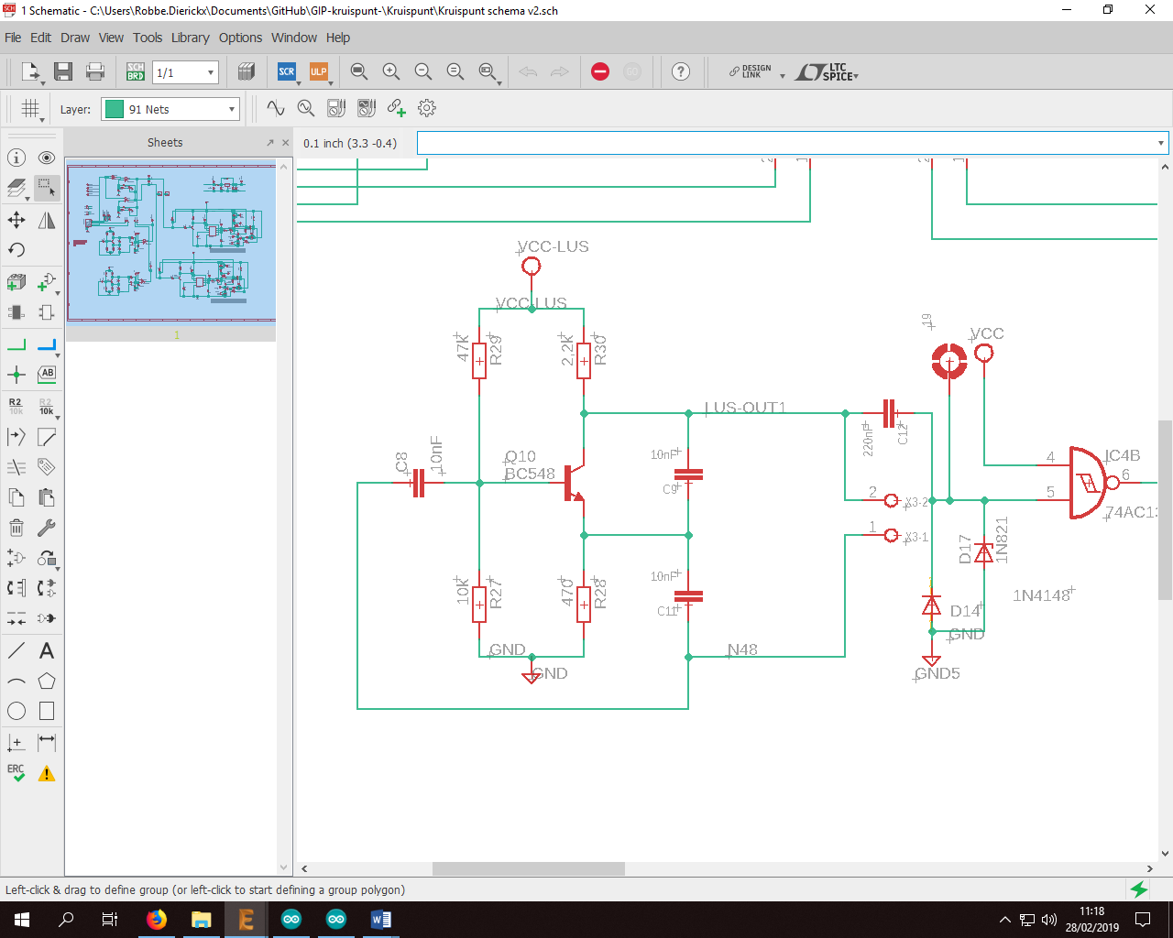**Schema:**

**Aanpassingen:**

* De output was aan de grond gepositioneerd en is nu juist gezet.
* Een zenerdiode voor de schmitt-trigger om het spanningsniveau te verlagen.
* De dummyspoel verwijderd.
* Nieuwe spoel.

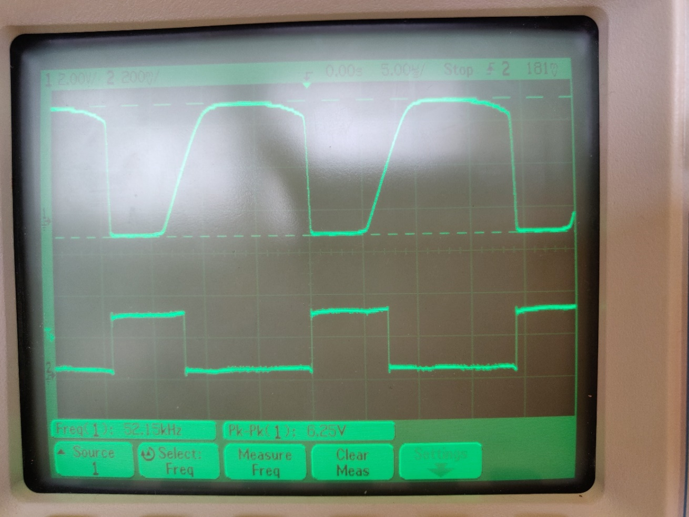

Het bovenste signaal is de output van de oscillator. Deze heeft een frequentie van 52kHz met een peak- to peak spanning van 6,25V.

Het onderste signaal is de output van de schmitt-trigger. Deze is een blokgolf van dezelfde frequentie als de sinus erboven.

### 

# Schema’s

## Elektrisch/Elektronisch

## Programma’s

## Sturingen

## ….

# Uitleg van de componenten

## Componentenlijst

## Sensoren

## MCU

## Communicatie

## Veiligheidsrelais

## ………………………

# Besluit en zelfreflectie

# Bijlagen